1. 在分布式场景下，drools提供了一个distributionManagement的maven配置，里面可以配置具体要把这个jar包发布到哪个私服上，然后各个机器都来引用这个jar包就可以了，这里有两个配置参数
2. Ksession拉去上面上传上去的jar包的时候，可以配置maven的setting.xml文件，默认是从本地maven的安装目录的conf目录下读取setting.xml文件，然后是user\.m2\setting.xml目录，然后用户还可以指定具体的setting目录，通过kie参数指定：kie.maven.settings.custom
3. 设置global变量的时候，要在ksession里设置global的class type，不然会报错，也就是说一旦在drl文件里设置了global变量，就必须在ksession里设置这个变量的实例类型
4. Ksession有两种类型：有状态的stateful，也是默认的 和 无状态的statelessknowledgeSessio

这两者的区别是：前者可以在没有dispose ksession之前，可以无限次的执行fireAllRules，但是后者只有一个execute方法，执行完就立即自动dispose ksession，其实在execute里执行了fireAllRules和dispose，目的是为了防止你忘记dispose ksession而浪费资源，第二个区别是后者无法拿到insert的值，只能通过参数的方法拿到执行的返回结果，但是需要在insert的时候指定这个参数名，如下图：

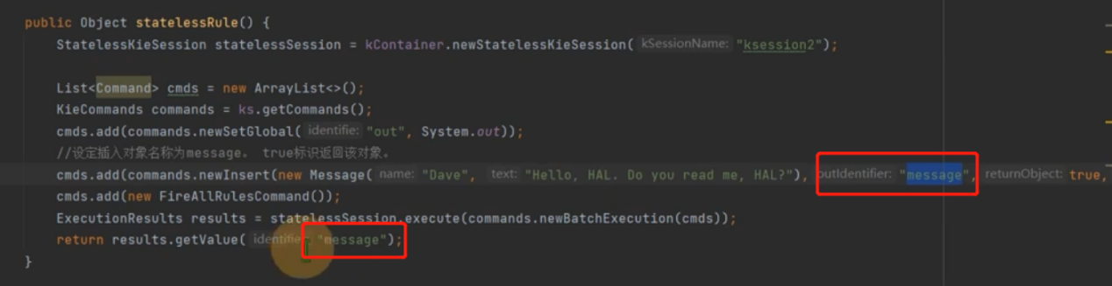

1. 在代码里面可以通过kscanner的scanNow方法扫描我们的私服，当我们把rule更新，deploy到私服之后，通过调用scanNow这个接口就可以把最新的jar包加载到我们的项目中，达到动态更新的作用，kscanner还提供了自动定时扫描的功能，实现了解耦
2. Drools的执行速度要比java代码的速度高，他提供了加速的功能
3. 决策表：

当我们决策表的目录比较固定，而且是在不是在项目目录里的，是在外部的，那可以使用new File的形式加载决策表

当决策表就是在我们项目目录里，那可以直接通过相对路径的方式加载决策表

8、一般KieContainer在项目启动的时候就会实例化它，在开发中，可以直接拿到container使用，因为这个操作比较耗时